CUMHURİYET ANADOLU LİSESİ 2023-2024 EĞİTİM-ÖĞRETİM YILI  TÜRK DİLİ VE EDEBİYATI DERSİ 9. SINIFLAR ŞUBAT DÖNEMİ SORUMLULUK SINAVI CEVAP ANAHTARI |  |  |  | ALDIĞI NOT
ADI SOYADI | NUMARASI | SINIFI | SINAV TARİHİ
 |  |  | 07.02.2024

1-Metinleri sınıflandırınız.
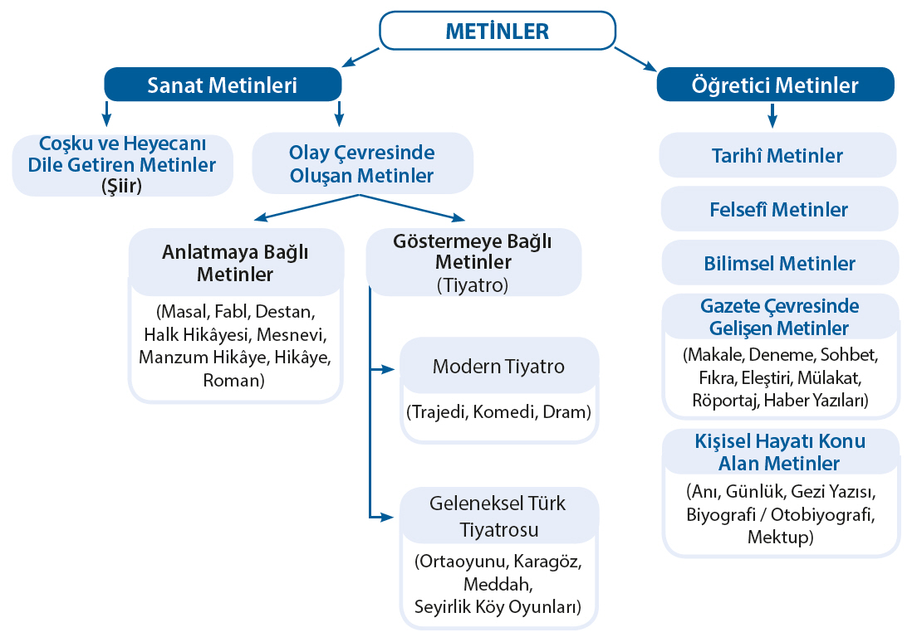
2-Zili çalınca kapıyı annem açtı ve bana “Hoş geldin, kızım!” dedi. Gülümseyerek eve girdim.
Yukarıdaki metinden iletişimin unsurlarını bulunuz.
Gönderici (kaynak): ANNE
Alıcı: KIZI
İleti: Hoş geldin, kızım
Bağlam: EV
Dönüt: KIZIN GÜLÜMSEMESİ
Kod: TÜRKÇE
Kanal: SES DALGALARI

3. Olay hikayelerinin özelliklerinden iki tanesini yazınız.

-Hikâyede asıl olan “olay”dır. Hikâye okuyucu tarafından yorumlanamaz. Yazar
olayı başından sonuna planladığı şekilde verir.
- Olay ön plana çıkarılarak okuyucunun merak duygusu canlı tutulur. Olay genellikle
şaşırtıcı bir şekilde son bulur.
- Olay hikâyesi, Fransız yazar Maupassant tarafından geliştirildiği için “Maupassant tarzı” hikâye adıyla da anılmaktadır.
- Olay hikâyesinde kahramanların ve çevrenin tasvirine önem verilir, okuyucuda
merak ve heyecan duygusu uyandırılır.
- Olay hikâyesinin Türk edebiyatındaki başlıca temsilcileri Ömer Seyfettin, Refik
Halit Karay ve Reşat Nuri Güntekin’dir

Bilsem uzaklarda kimler ağlıyor?
Kimlerin kalbini aşk dağlıyor?
Acep kederli mi yas mı bağlıyor?
Yoksa eskisinden bahtiyar mı ki?
4. Yukarıdaki şiir ile ilgili aşağıdaki soruları cevaplayınız
a) Konusuna göre türü: LİRİK
b) Nazım birimi: DÖRTLÜK
c) Ölçüsü: 11’Lİ HECE ÖLÇÜSÜ
d) Kafiye şeması: a-a-a-b DÜZ KAFİYE
e) Kafiye ve redifleri: -yor redif -ağlı zengin kafiye
5.
a) Yukarıdaki şiirde “dağlamak, kederli, yas” kelimeleriyle hangi söz sanatı yapılmıştır? TENASÜP-UYGUNLUK
b) Yukarıdaki şiirde “kederli ve bahtiyar” kelimeleriyle hangi söz sanatı yapılmıştır? TEZAT-KARŞITLIK

6. Aşağıdaki eserlerin yazarlarını karşılarına yazınız.
Don Kişot: CERVANTES
İntibah: NAMIK KEMAL
Telemak: YUSUF KAMİL PAŞA
Kuyucaklı Yusuf: SABAHATTİN ALİ
Eylül: NAMIK KEMAL

7. Aşağıdaki boşlukları uygun ifadelerle doldurunuz.
a) Biyografi ………………ÖĞRETİCİ……………………… metinlerdendir
b) Modern tiyatroda ………DRAMATİK…………………………………… örgü metnin yapı unsurlarındandır.
c)……………HARNAME………………………………… 15 yüzyılda Şeyhi tarafından yazılmış bir fabl örneğidir.
d) Divan edebiyatında şairlerin biyografilerinin olduğu eserlere ………………………TEZKİRE…………………………………denir.
e) İnsanın iç dünyasının, duygularının, düşüncelerinin ağırlıklı olarak işlendiği romanlara
………………PSİKOLOJİ………………………… roman denir.
f) Tabiatı, çoban hayatını, kır yaşamını işleyen şiirlere konusuna göre ………PASTORAL……………………………… şiir denir.
g) Trajedilerde konular …………MİTOLOJİ………………………… ve ………………TARİH…………………………… alınır.
h) Döşeme …………MASAL………………………… ait bir terimdir
ı) İstiklal Marşı ……ARUZ………………………………… ölçüsüyle yazılmıştır.
j) Divan edebiyatında içinde mektupların da bulunduğu, düzyazıların toplandığı eserlere ……MÜNŞEATdenir

8. Altı çizili kelimelerin türünü yazınız.
a) Bu telefonun şarjı çabuk bitiyor b) Babam bana kırmızı bisiklet alacak.
İŞARET SIFATI DURUM ZARFI KİŞİ ZAMİRİ
c) Lokum, şeker gibi yiyecekleri az tüketin. d) Üf, çok sıkılıyorum!
EDAT ÜNLEM
9. “git-“ fiilini geniş zamanda çekimleyiniz.
GİDERİM-GİDERSİN-GİDER----------------GİDERİZ-GİDERSİNİZ-GİDERLER

10. Aşağıdaki isim tamlamalarının çeşitlerini yazınız.
Masa örtüsü: BELİRTİSİZ İ.T Çiçeğin taç yaprakları: ZİNCİRLEME İ.T

Başımın ağrısı: BELİRTİLİ İ.T Horoz sesi: BELİRTİSİZ İ.T

Diş macununun kapağı: ZİNCİRLEME İ.T

Sınav süresi 40 dakikadır. Başarılar dileriz…Her soru 10 puandır

Makbule YURDUSEVER Sacide ÖZDEMİR Şükriye ATASOY Hayati İPTAŞ Sadiye ERTUĞ
Türk Dili ve Edeb.Öğrt. Türk Dili ve Edeb.Öğrt. Türk Dili ve Edeb.Öğrt. Türk Dili ve Edeb.Öğrt. Türk Dili ve Edeb.Öğrt.

UYGUNDUR
Kurtuluş ÇELİK
Okul Müdürü

